Моделирование клеточного автомата
- Описание задания
Реализовать на языке Python один из одномерных клеточных автоматов (Правило 30, Правило 90, Правило 110 и др.). Построить визуализацию нескольких итераций эволюции автомата при различных начальных условиях.
- Описание реализации
Для реализации клеточного автомата использован одномерный конечный автомат с дискретным временем, в котором каждое состояние клеток определяется по локальному правилу, зависящему от тройки соседних клеток. Были реализованы правила:
- Правило 30
- Правило 90
- Правило 110
- Правило 182
Каждое правило задается как отображение всех возможных троек (состояние левой, центральной и правой клетки) в новое состояние центральной клетки. Для преобразования номера правила (в диапазоне от 0 до 255) в булеву таблицу переходов использован бинарный код длиной 8 бит.
import numpy as np
import matplotlib.pyplot as plt

%matplotlib inline

# Функции для вычислений

def rule_to_dict(rule_number: int) -> dict:
"""
Преобразует номер правила (0–255) в отображение из 3-битового окрестности
в новое состояние клетки (0 или 1).
"""
# Переводим число в 8-битное двоичное представление
bin_str = f"{rule_number:08b}"
neighborhoods = [
(1,1,1), (1,1,0), (1,0,1), (1,0,0),
(0,1,1), (0,1,0), (0,0,1), (0,0,0),
]
# Сопоставляем каждой тройке соответствующее значение из бита правила
return {nb: int(bit) for nb, bit in zip(neighborhoods, bin_str)}

# Функция моделирования клеточного автомата
def run_1d_ca(initial: np.ndarray, rule_dict: dict, steps: int) -> np.ndarray:
"""
Запускает одномерный клеточный автомат:
initial — начальный вектор (массив нулей и единиц),
rule_dict — отображение окрестности -> новое состояние,
steps — число шагов эволюции.
Возвращает матрицу history размером (steps × width).
"""
width = initial.size
history = np.zeros((steps, width), dtype=int)
history[0] = initial
for t in range(1, steps):
prev = history[t-1] # предыдущее состояние
new = np.zeros_like(prev) # новое состояние
for i in range(width):
nb = (prev[(i-1)%width], prev[i], prev[(i+1)%width])
new[i] = rule_dict[nb] # применяем правило
history[t] = new # сохраняем результат
return history

# Функция визуализации результата
def plot_ca(history: np.ndarray, title: str = None):
"""
Строит эволюцию: по вертикали — время, по горизонтали — индекс клетки.
"""
plt.figure(figsize=(5, 5))
plt.imshow(history, cmap='binary', interpolation='nearest')
plt.xlabel('Cell Index')
plt.ylabel('Time Step')
if title:
plt.title(title)
plt.show()

# Параметры симуляции
width = 101 # число клеток в ряду
steps = 100 # число шагов эволюции
rules = [30, 90, 110, 182] # список правил, которые хотим прогнать

# Основной цикл по правилам
for rule_number in rules:
rule_map = rule_to_dict(rule_number)
history = run_1d_ca(initial, rule_map, steps, boundary=bmode)
plot_ca(history, title=f'Rule {rule_number}')

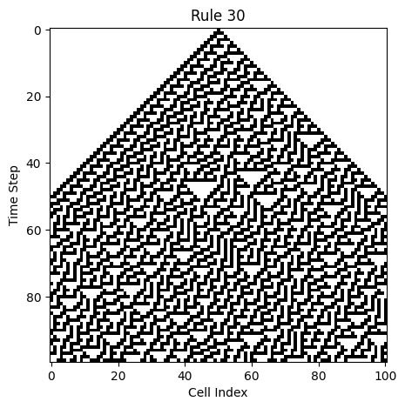
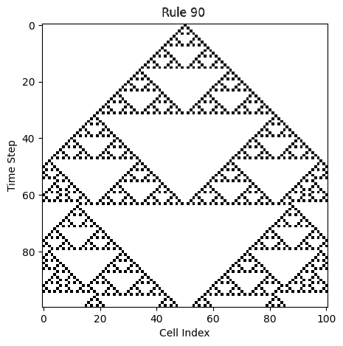
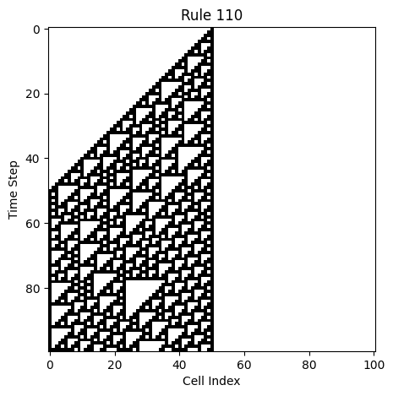
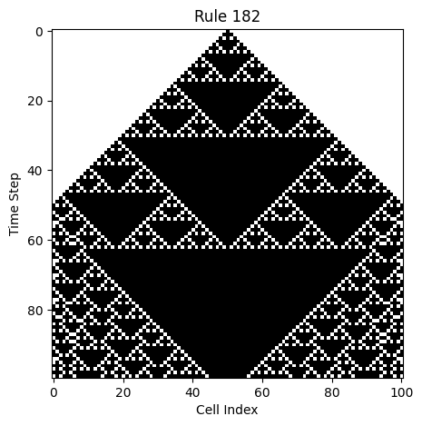

- Вывод
В результате выполнения лабораторной работы была реализована модель одномерного клеточного автомата с возможностью выбора любого из 256 правил. Были построены графические визуализации, демонстрирующие эволюцию клеток во времени при правилах.

